Lasagna en sartén

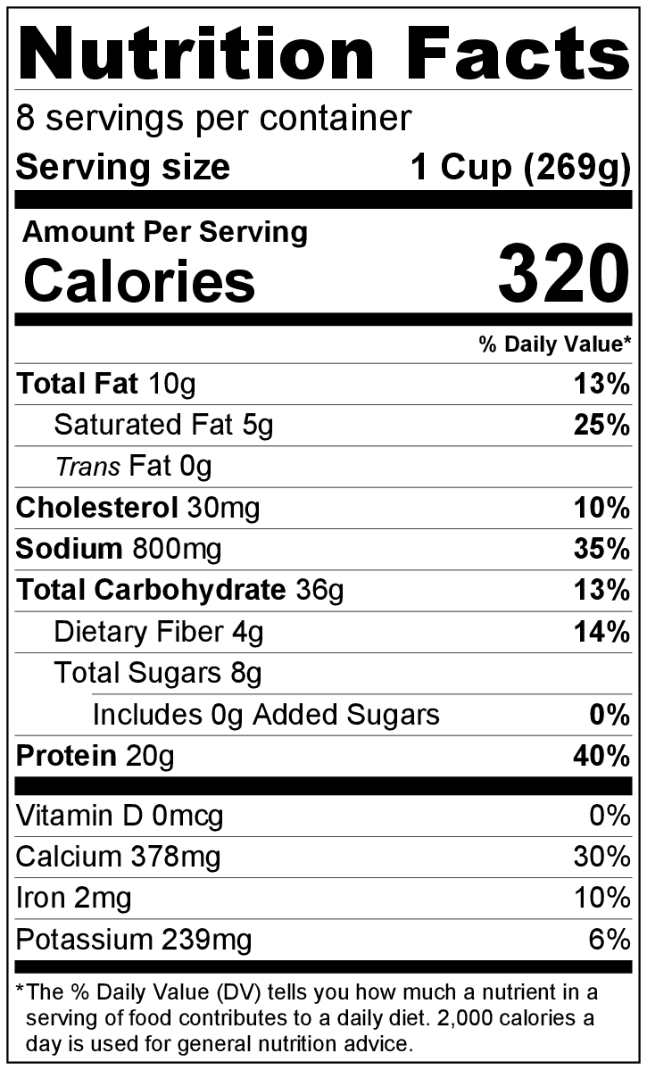
Rinde: 8 porciones (1 taza por porción)
Tiempo de preparación: 10 minutos
Tiempo de cocción: 20 minutos

Ingredientes
8 fideos para lasagna sin cocinar
1 pote (15 onzas) pequeño de requesón
½ taza de queso parmesano rallado, dividido por la mitad
1 cucharada de condimento italiano
Antiadherente en aerosol para cocinar
1 frasco (24 onzas) de salsa de tomate para pasta, sin carne
1 paquete (10 onzas) de espinaca congelada, descongelada y escurrida*
8 onzas de queso mozzarella rallado (2 tazas de queso rallado)

Preparación
- Cocinar los fideos para lasagna siguiendo las instrucciones en el paquete.
- Reunir, rallar y medir todos los ingredientes antes de comenzar a preparar la receta.
- En un recipiente grande mezclar el requesón, ¼ taza de queso parmesano y el condimento italiano.
- Rociar bien una sartén con el antiadherente para cocinar. No llevar la sarten al fuego hasta colocar todos los ingredientes en la sartén.
- Extender la mitad del frasco de salsa en la sartén con antiadherente.
- Cubrir con 4 fideos para lasagna.
- Extender la mitad de la mezcla de requesón sobre la pasta.
- Cubrir con la mitad de la espinaca.
- Esparcir la mitad del queso mozzarella sobre la espinaca.
- Repetir con el resto de los ingredientes en el siguiente orden: pasta, mezcla de requesón, espinaca, salsa y queso mozzarella .
- Esparcir la otra mitad del queso parmesano (¼ taza), y tapar la sartén.
- Llevar la sartén a fuego mediano bajo. Cocinar durante aproximadamente 20 minutos hasta que se derrita el queso y la salsa burbujee. Retirar del fuego y dejar reposar durante 5 minutos (con la tapa) antes de servir.
- Refrigerar las sobras dentro de las 2 horas. Consumir dentro de los siguientes 3 a 5 días.

* Descongele la espina en el refrigerador durante la noche o en el microondas en potencia baja. Cuando esté descongelada, envuélvala en una toalla limpia y retuérzala para escurrir el agua.

